作者简介：
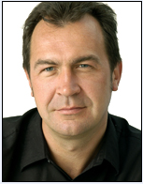
大卫·阿克莱特（David Arkwright） 是联合利华公司的前任全球市场总监，推出了“欢迎油渍污渍”（Dirt is Good）。他目前是国际品牌代理MEAT 的共同创始人。

